Père : Théon Alexandrie

Fonction : le mathématicien astronome

Période de temps : 335 à 400

Localisation : Alexandrie

Elle an saigne, ulgarse math

Prédécesseur : Archimède, Diophante, Euclide elle est considéré comme brillante

5 phases :

Faite preuve de vigilance

Vérifier toutes les affirmations

Même un maitre peut se tromper

Sacher qu’il est toujours possible d’améliorer la passer des plus grand

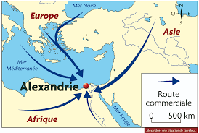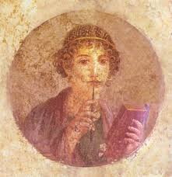Efforcerez-vous de comprendre ce qui ne me semble pas claire